Предмет: Прикладное программирование
Дата: 01.10
Группа: 2ПКС-18.
Часов: 3 занятия
Занятие: Лабораторная работа. 2 занятие
Тема: Лабораторная работа №2. Графика C++.
Ход выполнения лабораторной работы
Создать программу средствами С++ Builder.
Программа предназначена для расчета оплаты за газ, свет и воду.
Функции:
- Расчет оплаты за позицию (газ, свет, вода);
- Установка базовой ставки оплаты (газ, свет, вода).
Входящие данные:
- Расчет оплаты за позицию (газ, свет, вода):
- Старые показания счетчика;
- Новые показания счетчика.
- Установка базовой ставки оплаты (газ, свет, вода).
- Ввод базовой ставки для каждого пункта.
Исходящие данные:
- Расчет оплаты за позицию (газ, свет, вода):
- Вывод суммы оплаты.
- Установка базовой ставки оплаты (газ, свет, вода).
- Вывод сообщения об успешности изменения.
Пример программы:
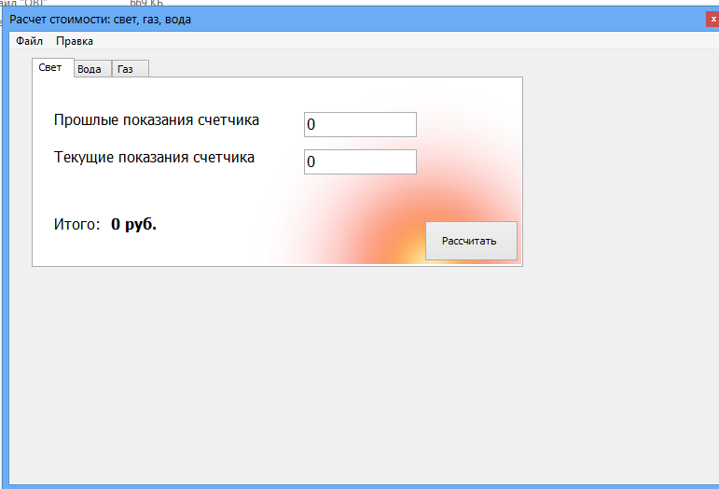
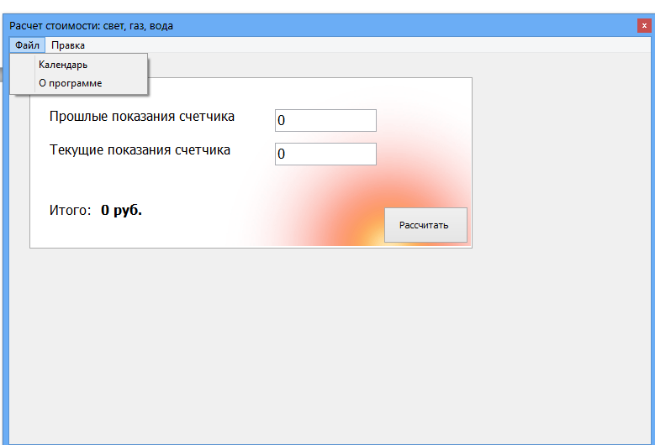
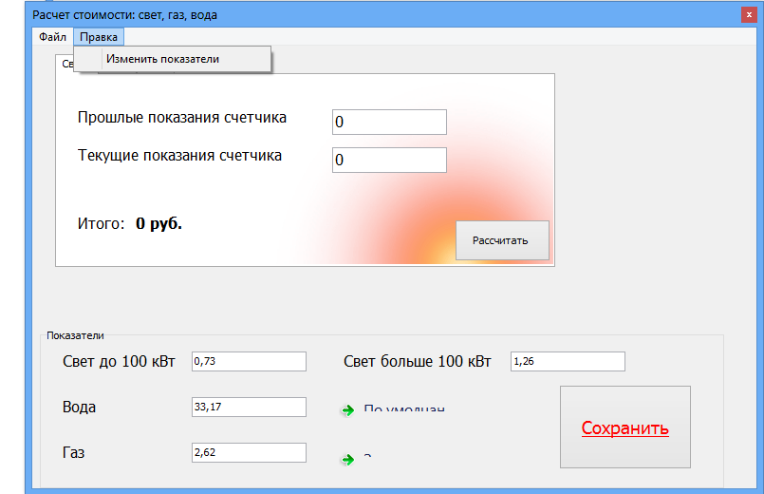
Предоставить отчет с описанием пошагового выполнения задачи.
Обратите внимание, что свет платится по двум тарифам до киловата и больше. Уточните у родителей, что и как.

